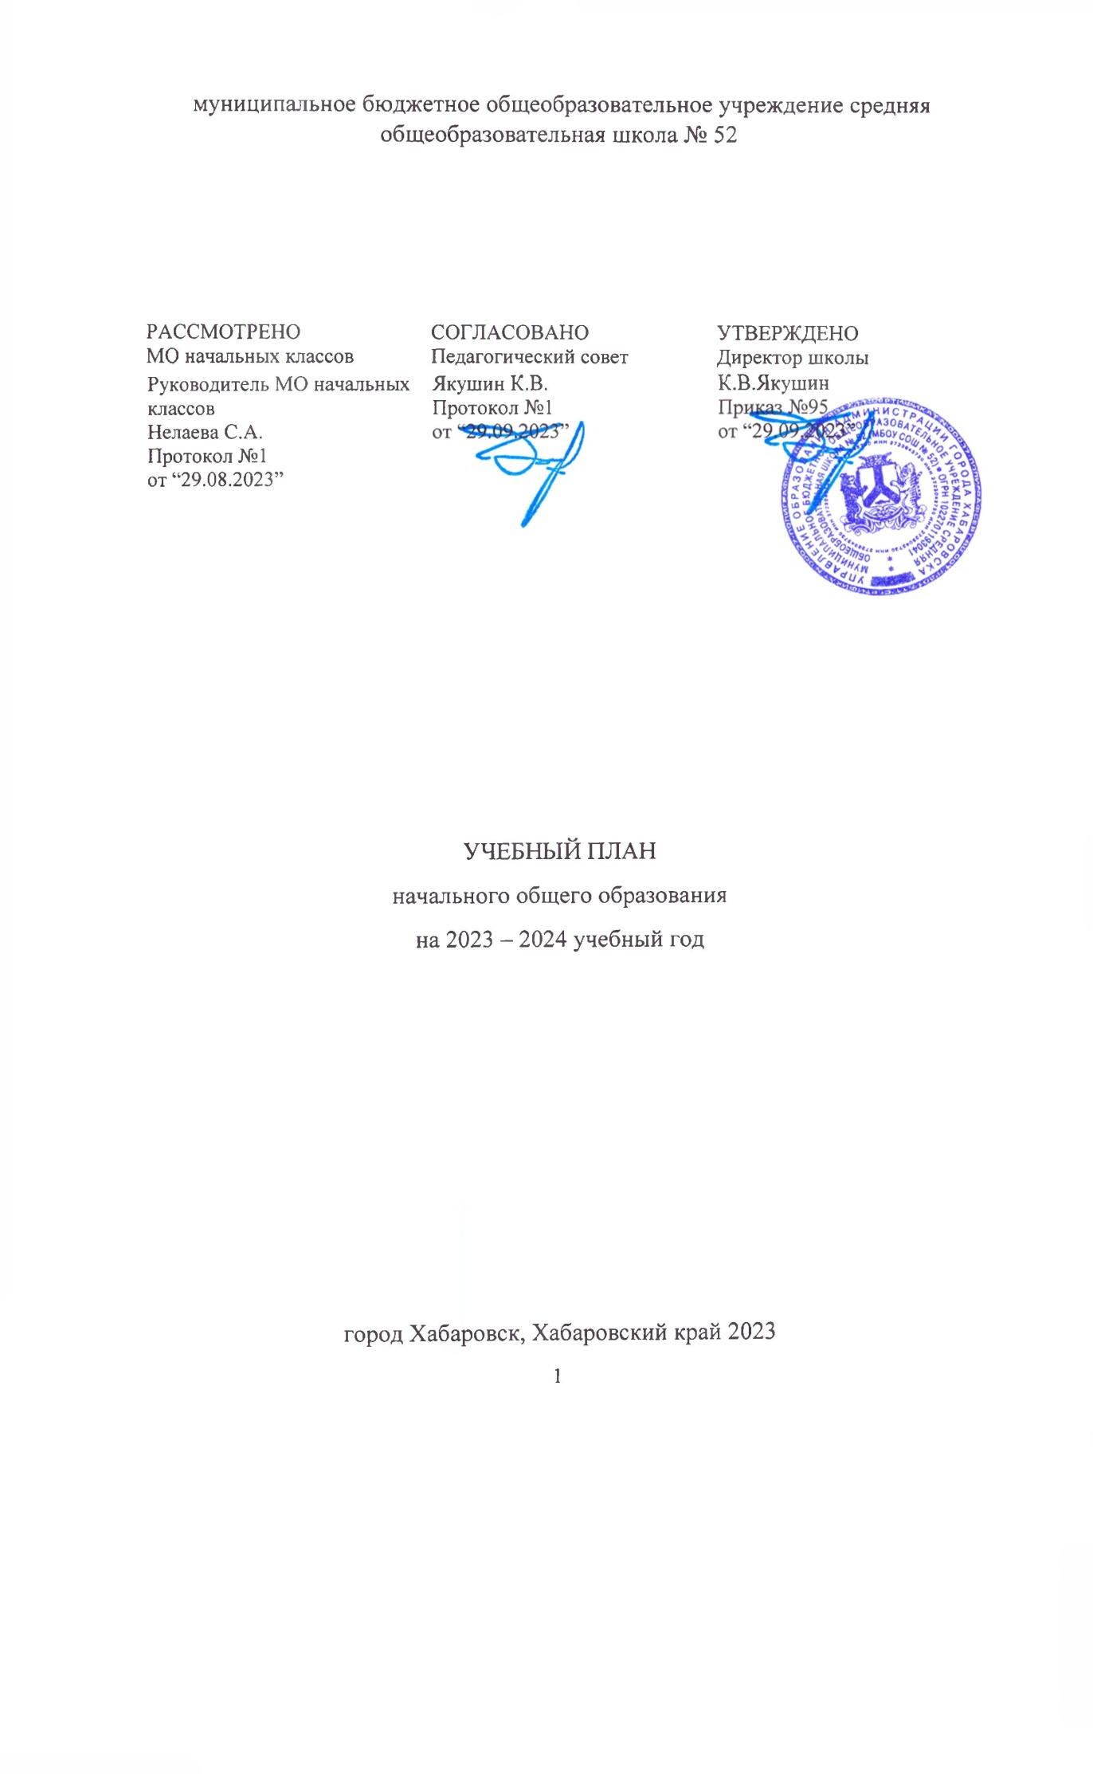муниципальное бюджетное общеобразовательное учреждение средняя общеобразовательная школа № 52

РАССМОТРЕНО  МО начальных классов  Руководитель МО начальных классов  Нелаева С.А.  Протокол №1  от “29.08.2023” | СОГЛАСОВАНО  Педагогический совет  Якушин К.В.  Протокол №1  от “29.09.2023” | УТВЕРЖДЕНО  Директор школы  К.В.Якушин  Приказ №95  от “29.09.2023”

УЧЕБНЫЙ ПЛАН
начального общего образования
на 2023 – 2024 учебный год

город Хабаровск, Хабаровский край2023
ПОЯСНИТЕЛЬНАЯ ЗАПИСКА
Учебный план начального общего образования Муниципальное бюджетное общеобразовательное учреждение средняя общеобразовательная школа № 52(далее - учебный план) для 1-4 классов, реализующихосновную образовательную программу начального общего образования, соответствующую ФГОС НОО (приказ Министерства просвещения Российской Федерации от 31.05.2021 № 286 «Об утверждении федерального государственного образовательного стандарта начального общего образования»), фиксирует общий объём нагрузки, максимальный объём аудиторной нагрузки обучающихся, состав и структуру предметных областей, распределяет учебное время, отводимое на их освоение по классам и учебным предметам.
Учебный план является частью образовательной программыМуниципальное бюджетное общеобразовательное учреждение средняя общеобразовательная школа № 52, разработанной в соответствии с ФГОС начальногообщего образования, с учетом Федеральной образовательнойпрограммой начального общего образования, и обеспечивает выполнениесанитарно-эпидемиологических требований СП 2.4.3648-20 игигиенических нормативов и требований СанПиН 1.2.3685-21.
- Федеральныйзакон«ОбосновныхгарантияхправребёнкавРоссийскойФедерации»от24.07.1998№124–ФЗ(вдействующейредакции).
- ПриказМинистерствапросвещенияРоссийскойФедерацииот22марта2021г.N115«ОбутвержденииПорядкаорганизациииосуществленияобразовательнойдеятельностипоосновнымобщеобразовательнымпрограммам-образовательнымпрограммам–образовательнымпрограммамначальногообщего,основногообщегоисреднегообщегообразования».
- ПриказМинпросвещенияРоссииот31.05.2021N286"Обутверждениифедеральногогосударственногообразовательногостандартаначальногообщегообразования"(ЗарегистрировановМинюстеРоссии05.07.2021N64100).
- ПисьмоМинистерстваобразованияинаукиРФот9.09.2017года№ТС-945/08«Ореализацииправгражданнаполучениеобразованиянародномязыке».
- ПисьмоРособрнадзораот20июня2018года№05-192«ОреализацииправнаизучениеродныхязыковизчислаязыковнародовРФвобщеобразовательныхорганизациях».
- ПриказМинистерстваобразованияинаукиРоссийскойФедерацииот23.08.2017№816«ОбутвержденииПорядкапримененияорганизациями,осуществляющимиобразовательнуюдеятельность,электронногообучения,дистанционныхобразовательныхтехнологийприреализацииобразовательныхпрограмм.
- ПостановлениеГлавногогосударственногосанитарноговрачаРоссииот28.09.2021№28
«ОбутверждениисанитарныхправилСП2.4.3648-20«Санитарно-эпидемиологическиетребованиякорганизациямвоспитанияиобучения,отдыхаиоздоровлениядетейимолодежи».
- ПостановлениеГлавногогосударственногосанитарноговрачаРоссииот28.01.2021№СанПиН1.2.3685-21,2,1.2.3685-21,Санитарно-эпидемиологическиеправилаинормативы
ГлавногогосударственногосанитарноговрачаРоссииот28.01.2021№СанПиН1.2.3685-21,2,1.2.3685-21«ОбутверждениисанитарныхправилинормСанПиН1.2.3685-21"Гигиеническиенормативыитребованиякобеспечениюбезопасностии(или)безвредностидлячеловекафакторовсредыобитания".
- ПриказМинпросвещенияРоссииот20.05.2020№254 «Об утверждении федеральногоперечняучебников,допущенныхкиспользованиюприреализацииимеющихгосударственнуюаккредитациюобразовательныхпрограммначальногообщего,основногообщего,среднегообщегообразованияорганизациями,осуществляющимиобразовательнуюдеятельность»(вдействующейредакции).
- Приказ управления образования г.Хабаровска от 14.10.2010 № 493 «Об организации введения федеральных государственных образовательных стандартов начального общего образования в общеобразовательных учреждениях г. Хабаровска»;
- Постановление губернатора Хабаровского края от 05.09.2011 о внесении изменений в постановление от 20.05.2006 г. № 116 «О формировании субвенции из краевого бюджета на реализацию основных образовательных программ»;
- Приказ Минобрнауки по Хабаровскому краю от 10.06.2011г. №04.1-17-4659 «Организация внеурочной деятельности в начальной школе»;
- Приказ управления образования г. Хабаровска от 01.09.2015 № 1538 «Об обеспечении введения ФГОС НОО обучающихся с ограниченными возможностями здоровья и ФГОС образования обучающихся с умственной отсталостью (интеллектуальными нарушениями) в общеобразовательных учреждениях г. Хабаровска.
- УставМБОУСОШ№52 (вдействующейредакции).
- Федеральной образовательнойпрограммыначальногообщегообразованияМБОУСОШ№52,утвержденнойприказом№95от29.082023года.
- ПисьмоМинистерстваобразованияинаукиРоссийскойФедерацииот12.05.2011г.№03-296«Оборганизациивнеурочнойдеятельностиавгуста ривведенииФедеральногообразовательногостандартаобщегообразования».
- ПисьмоМинистерстваобразованияинаукиРоссийскойФедерацииот14.12.2015г.№09-3564«Овнеурочнойдеятельностииреализациидополнительныхобразовательныхпрограмм»(МетодическиерекомендациипоорганизациивнеурочнойдеятельностииреализациидополнительныхобразовательныхпрограммМинобрнаукиРФот18.08.2017г№09-1672»).
- Положения«О системе оценок, форме,периодичностиипорядке промежуточной и итоговой аттестацииобучающихся, системе оценки планируемых результатов освоения ООП»(утвержденаприказом№ 26от25.03.2020,принятапедагогическимсоветомшколыпротокол№7от25.03.2020).
- Рабочейпрограммывоспитания(ФОО,ООО, СОО), утверждённой приказом директораМБОУСОШ№52№ 95от29августа2023г.

Учебный год в Муниципальное бюджетное общеобразовательное учреждение средняя общеобразовательная школа № 52начинается01.09.2023и заканчивается 24.05.2024.
Продолжительность учебного года в 1 классе - 33 учебные недели во 2-4 классах – 34 учебных недели.
Максимальный объем аудиторной нагрузки обучающихся в неделю составляет в 1 классе - 21 час, во 2 – 4 классах – 23 часа.
Образовательная недельная нагрузка распределяется равномерно в течение учебной недели, при этом объем максимально допустимой нагрузки в течение дня составляет:
- для обучающихся 1-х классов - не превышает 4 уроков и один раз в неделю -5 уроков.
- для обучающихся 2-4 классов - не более 5 уроков.
Распределение учебной нагрузки в течение недели строится таким образом, чтобы наибольший ее объем приходился на вторник и (или) среду. На эти дни в расписание уроков включаются предметы, соответствующие наивысшему баллу по шкале трудности либо со средним баллом и наименьшим баллом по шкале трудности, но в большем количестве, чем в остальные дни недели.
Изложение нового материала, контрольные работы проводятся на 2 - 3-х уроках в середине учебной недели. Продолжительность урока (академический час) составляет 40 минут, за исключением 1 класса.
Обучение в 1-м классе осуществляется с соблюдением следующих дополнительных требований:
- учебные занятия проводятся по 5-дневной учебной неделе и только в первую смену;
- использование «ступенчатого» режима обучения в первом полугодии (в сентябре, октябре - по 3 урока в день по 35 минут каждый, в ноябре-декабре - по 4 урока по 35 минут каждый; январь - май - по 4 урока по 40 минут каждый).
- Продолжительность выполнения домашних заданий составляет во 2-3 классах - 1,5 ч., в 4 классах - 2 ч.
С целью профилактики переутомления в календарном учебном графике предусматривается чередование периодов учебного времени, каникул. Продолжительность каникул в течение учебного года составляет не менее 30 календарных дней, летом — не менее 8 недель. Для первоклассников предусмотрены дополнительные недельные каникулы в середине третьей четверти.
Учебные занятия для учащихся 2-4 классов проводятся по5-и дневной учебной неделе.
Учебный план состоит из двух частей — обязательной части и части, формируемой участниками образовательных отношений. Обязательная часть учебного плана определяет состав учебных предметов обязательных предметных областей.
Часть учебного плана, формируемая участниками образовательных отношений, обеспечивает реализацию индивидуальных потребностей обучающихся. Время, отводимое на данную часть учебного плана внутри максимально допустимой недельной нагрузки обучающихся, может быть использовано: на проведение учебных занятий, обеспечивающих различные интересы обучающихся
В Муниципальное бюджетное общеобразовательное учреждение средняя общеобразовательная школа № 52языком обучения является русский язык язык.
В связи с тем, что не поступили заявления родителей на обучение родному русскому языку и литературному чтению на родном языке, поэтому данные предметы не вводятся в учебный план.
При изучении предметной области «Основы религиозных культур и светской этики» выбор одного из учебных модулей осуществляются по заявлению родителей (законных представителей) несовершеннолетних обучающихся.
При изучении предметов английский языкосуществляется деление учащихся на подгруппы.
Промежуточная аттестация–процедура, проводимая с целью оценки качества освоения обучающимися части содержания(четвертное оценивание) или всего объема учебной дисциплины за учебный год (годовое оценивание).
Промежуточная/годовая аттестация обучающихся за четверть осуществляется в соответствии с календарным учебнымграфиком.
Все предметы обязательной части учебного плана оцениваются по четвертям. Предметы из части, формируемой участникамиобразовательных отношений, являются безотметочными и оцениваются «зачет» или «незачет» по итогам четверти.
Промежуточнаяаттестация проходит на последней учебной неделе четверти.Формы и порядок проведения промежуточной аттестации определяются «Положением о формах, периодичности и порядке
текущего контроля успеваемости и промежуточной аттестации обучающихся Муниципальное бюджетное общеобразовательное учреждение средняя общеобразовательная школа № 52.
Оценивание младших школьников в течение первого года обучения осуществляются в форме словесных качественных оценок, в форме письменных заключений учителя, по итогам проверки самостоятельных и контрольных работ.
Освоение основных образовательных программ начального общего образования завершается итоговой аттестацией.Нормативный срок освоения ФОП НОО составляет 4 года.

УЧЕБНЫЙ ПЛАН

Предметная область | Учебный предмет | Количество часов в неделю
 |  | 1а | 1б | 1в | 1г | 2а | 2б | 2в | 2г | 3а | 3б | 3в | 3г | 4а | 4б | 4в | 4г
Обязательная часть
Русский язык и литературное чтение | Русский язык | 5 | 5 | 5 | 5 | 5 | 5 | 5 | 5 | 5 | 5 | 5 | 5 | 5 | 5 | 5 | 5
 | Литературное чтение | 4 | 4 | 4 | 4 | 4 | 4 | 4 | 4 | 4 | 4 | 4 | 4 | 4 | 4 | 4 | 4
Иностранный язык | Иностранный язык | 0 | 0 | 0 | 0 | 2 | 2 | 2 | 2 | 2 | 2 | 2 | 2 | 2 | 2 | 2 | 2
Математика и информатика | Математика | 5 | 5 | 5 | 5 | 5 | 5 | 5 | 5 | 5 | 5 | 5 | 5 | 4 | 4 | 4 | 4
Обществознание и естествознание ("окружающий мир") | Окружающий мир | 2 | 2 | 2 | 2 | 2 | 2 | 2 | 2 | 2 | 2 | 2 | 2 | 2 | 2 | 2 | 2
Основы религиозных культур и светской этики | Основы религиозных культур и светской этики | 0 | 0 | 0 | 0 | 0 | 0 | 0 | 0 | 0 | 0 | 0 | 0 | 1 | 1 | 1 | 1
Искусство | Изобразительное искусство | 1 | 1 | 1 | 1 | 1 | 1 | 1 | 1 | 1 | 1 | 1 | 1 | 1 | 1 | 1 | 1
 | Музыка | 1 | 1 | 1 | 1 | 1 | 1 | 1 | 1 | 1 | 1 | 1 | 1 | 1 | 1 | 1 | 1
Технология | Технология | 1 | 1 | 1 | 1 | 1 | 1 | 1 | 1 | 1 | 1 | 1 | 1 | 1 | 1 | 1 | 1
Физическая культура | Физическая культура | 2 | 2 | 2 | 2 | 2 | 2 | 2 | 2 | 2 | 2 | 2 | 2 | 2 | 2 | 2 | 2
Итого |  | 21 | 21 | 21 | 21 | 23 | 23 | 23 | 23 | 23 | 23 | 23 | 23 | 23 | 23 | 23 | 23
ИТОГО недельная нагрузка |  | 21 | 21 | 21 | 21 | 23 | 23 | 23 | 23 | 23 | 23 | 23 | 23 | 23 | 23 | 23 | 23
Количество учебных недель |  | 33 | 33 | 33 | 33 | 34 | 34 | 34 | 34 | 34 | 34 | 34 | 34 | 34 | 34 | 34 | 34
Всего часов в год |  | 693 | 693 | 693 | 693 | 782 | 782 | 782 | 782 | 782 | 782 | 782 | 782 | 782 | 782 | 782 | 782

